NEWS RELEASE

ZENITH DEFY CLASSIC RANGE ROVER EDICIÓN ESPECIAL

Durante los últimos tres años, ZENITH se ha asociado con Land Rover. En 2017, de esta asociación creativa nació el Chronomaster El Primero Range Rover Velar, un modelo que celebra el icónico nombre de Range Rover. Un nuevo vehículo de última generación merecía un nuevo reloj: el Range Rover Evoque se combina con el último reloj ZENITH de la colección DEFY Classic: un reloj elegante y deportivo que respeta un diseño emblemático.

El nuevo Range Rover Evoque está diseñado para combinar con pericia la vida en la ciudad con una escapada rural, basándose en el atractivo lujo del original con una evolución decidida y precisa de su silueta instantáneamente reconocible. Con un enfoque de diseño reduccionista centrado en la simplicidad, este Range Rover más compacto es una visión de modernidad y diseño atemporal que sitúa a Evoque de nuevo en la cima del segmento.

Gerry McGovern, Director de Diseño de Land Rover, ha declarado:
"Un componente clave del nuevo Range Rover Evoque es el atractivo. El nuevo reloj Zenith Defy Classic Range Rover representa un cambio radical en el diseño colaborativo del reloj. El resultado es un reloj altamente deseable y un tributo adecuado a la colaboración de Zenith y Land Rover".

La última incorporación a la colección de relojes de esta asociación, el nuevo DEFY Classic Range Rover, se distingue por su característico diseño. Ofrece una evolución de la interpretación moderna y gráfica de esta línea. Al igual que el Range Rover Evoque, su caja de 41 mm perfectamente proporcionada le otorga un atractivo decididamente unisex.

Expresamente desarrollado en colaboración con los equipos de diseño e ingeniería técnica que trabajan en estrecha armonía, esta edición limitada de 200 piezas del DEFY Classic Range Rover es una combinación de sus propios estilos aerodinámicos y ciertos elementos inconfundibles extraídos de su inspiración automotriz. Estos incluyen notablemente la temática de colores que evocan el vehículo fabricado en el Reino Unido, como el segundero y la masa oscilante Arctic Petrol (azul turquesa) inspirados en el tono del volante y los asientos de Evoque.

La esfera calada de este sofisticado reloj está inspirada en el escultórico diseño de la rueda del Evoque, mientras que el diseño acolchado de la tapicería del SUV premium se recoge en el motivo "diamante" que adorna la correa de caucho de su alter ego relojero. Impulsada por un nuevo movimiento esqueletado Elite, la primera reinterpretación de ZENITH de su colección Defy Classic irradia un encanto único basado en un diseño inspirado y potente.

Julien Tornare, CEO de ZENITH, ha declarado: “¡Si Zenith fuera un automóvil, definitivamente sería un Range Rover! Ambos son reconocidos como iconos en sus respectivos ámbitos. Ambos comparten los mismos valores, así como una serie de activos clave, que incluyen carisma, refinamiento técnico y un rendimiento notable. Ambos llevan la innovación en su ADN. Defy y Range Rover son marcas deseables, lujosas y pilares de sus industrias, objetos con los que existe una conexión emocional inmediata. Ambos están inspirados en el pasado, mientras miran firmemente hacia el futuro ".

FIN

ZENITH: El futuro de la Relojería Suiza
Desde 1865, Zenith se ha guiado por la autenticidad, el atrevimiento y la pasión a la hora de superar los límites de la excelencia, la precisión y la innovación. Poco después de su fundación en Le Locle por el visionario relojero Georges Favre-Jacot, Zenith se ganó el reconocimiento del sector por la precisión de sus cronómetros, con los que ha ganado 2333 premios de cronometría en siglo y medio de existencia: un récord absoluto. Famosa por su legendario calibre El Primero de 1969, que permite medir tiempos cortos con una precisión de una décima de segundo, la Manufactura ha desarrollado desde entonces más de 600 variantes de movimientos. Actualmente, Zenith ofrece con el Defy El Primero 21 una nueva y fascinante perspectiva de la medición del tiempo, incluido el cronometraje de las centésimas de segundo, así como una nueva dimensión en la precisión mecánica con el reloj más preciso del mundo: el Defy Lab del siglo XXI. Impulsado por el legado —nuevamente reforzado— de una orgullosa tradición de pensamiento dinámico y vanguardista, Zenith está escribiendo su futuro… y el futuro de la relojería suiza.

DEFY CLASSIC RANGE ROVER EDITION
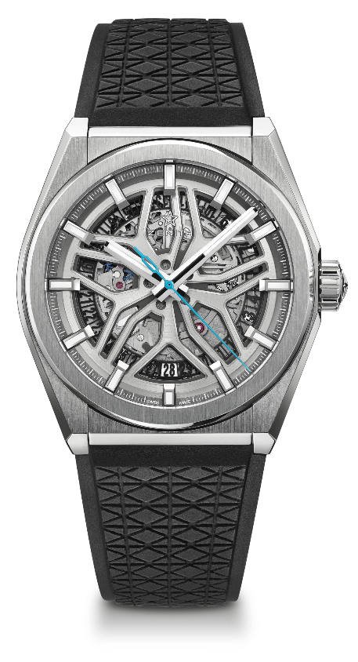
EDICIÓN LIMITADA DE 200 PIEZAS

CARACTERÍSTICAS TÉCNICAS
Referencia: 95.9001.670/77.R791

PUNTOS CLAVE
Nuevo movimiento esqueleto Elite.
Nueva caja de titanio cepillado de 41 mm.
Rueda de escape y palanca de silicio.
Esfera especial "Llanta de Range Rover"

MOVIMIENTO
Elite 670 SK, Automático
Calibre: 11 ½``` (Diámetro: 25,60 mm)
Altura: 3,88 mm
Componentes: 187
Rubíes: 27
Frecuencia: 28.800 alt/h (4Hz)
Reserva de marcha: min. 48 horas
Acabados: Masa oscilante especial con acabado satinado-cepillado

FUNCIONES
Horas y minutos centrales
Segundero por aguja central
Indicación de fecha a las 6 h

CAJA, ESFERA Y AGUJAS
Diámetro: 41 mm
Diámetro de abertura: 32,5 mm
Altura: 10,75mm
Cristal: De zafiro abombado con tratamiento anti reflectante por ambas caras
Fondo: Cristal de zafiro transparente
Material: titanio cepillado
Hermeticidad: 10 ATM
Esfera: Calado especial con “llanta Range Rover”
Índices: Rodiados, facetados y recubiertos de Super-LumiNova® SLN C
Agujas: Rodiadas, facetadas y recubiertas de Super-LumiNova® SLN C1

CORREA Y CIERRE
Correa de caucho negro especial
Cierre desplegable de titanio

